**Elektronsko poslovanje –kolokvijum 2013-2014**

1. Izvršiti skriptu *order_tables.sql*
2. Završiti funkcionalnost korpe za kupovinu započetu na vežbama. Pošto je korisnik ubacio u korpu određene proizvode potrebno je obezbediti “Checkout” dugme koje će preuzeti proizvode iz korpe i ubaciti ih u tabelu OrderDetails. Pri tome se proizvodi iz korpe brisu. -- 7

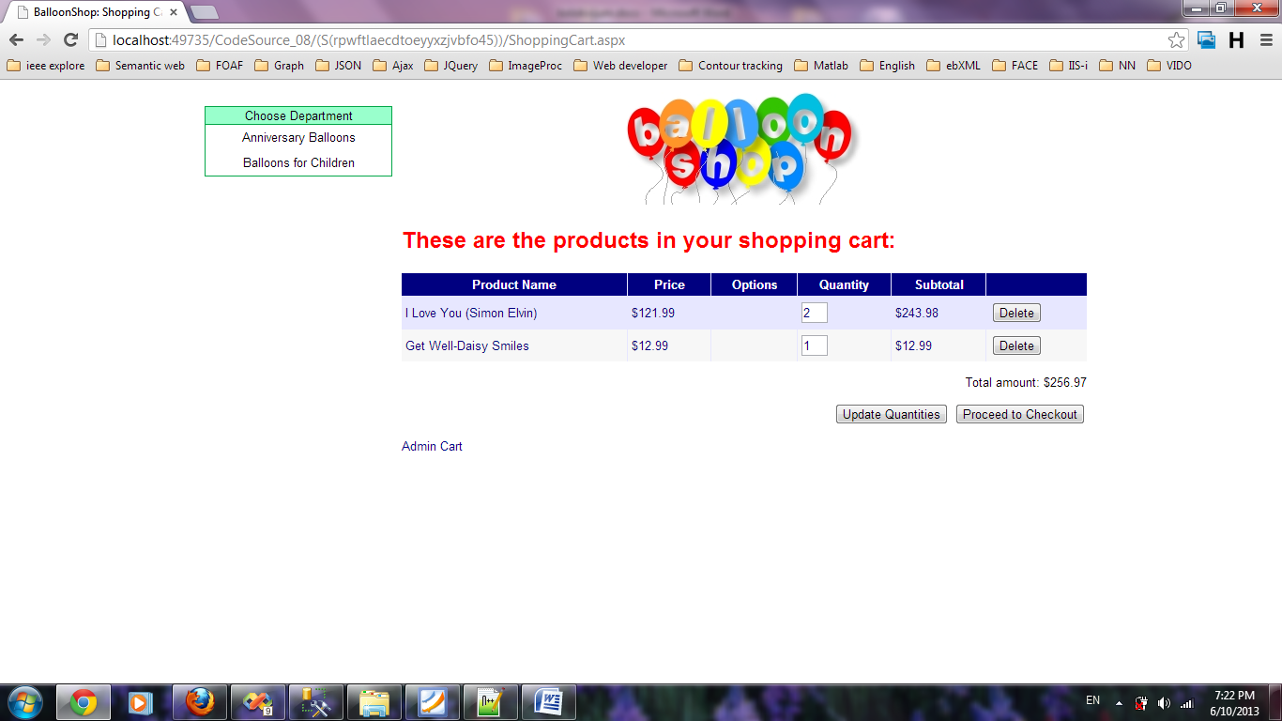

Upit:

CREATE PROCEDURE CreateOrder

(…)

AS

/* Insert a new record into Orders */

DECLARE @OrderID int

INSERT INTO Orders DEFAULT VALUES

/* Save the new Order ID */

SET @OrderID = @@IDENTITY

/* Add the order details to OrderDetail */

…

/* Clear the shopping cart */

…

/* Return the Order ID */

SELECT @OrderID

1. Na strani proizvoda prikazati proizvode koji su na promociji pri čemu se u listi ne prikazuje taj proizvod iako je na akciji. -- 10

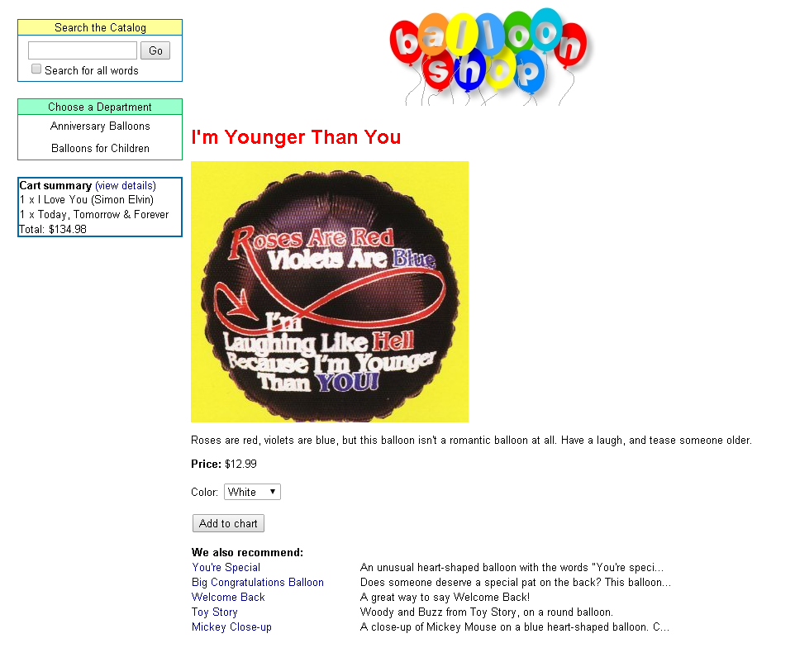

1. Na strani za korpu prikazuju se proizvodi koji su ranije kupovani sa bar jednim proizvodom iz korpe, pri čemu se ne prikazuju oni proizvodi koji su već u korpi. --- 16

